Paciente ANGEL MEJIA (RC: 1013160130) Recogida Total - Fin de Contrato - A Domicilio (130650939) - Incompleta - Por Reprogramar

Operador indica que realizando la recogida se presenta falla, no sabe si fue de sistema o de cobertura de red, pero, no le permite tomar equipos.
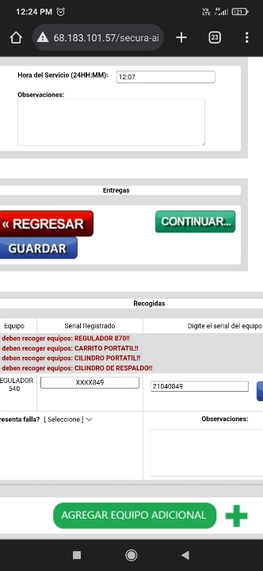

Operador indica que alcanzó a ingresar algunos equipos y en CRM le aparece solamente cargado al paciente un regulador, es como si lo hubiese tomado, pero al operador no le permite continuar con la visita
